**一、衰退期系统逻辑流程图：**

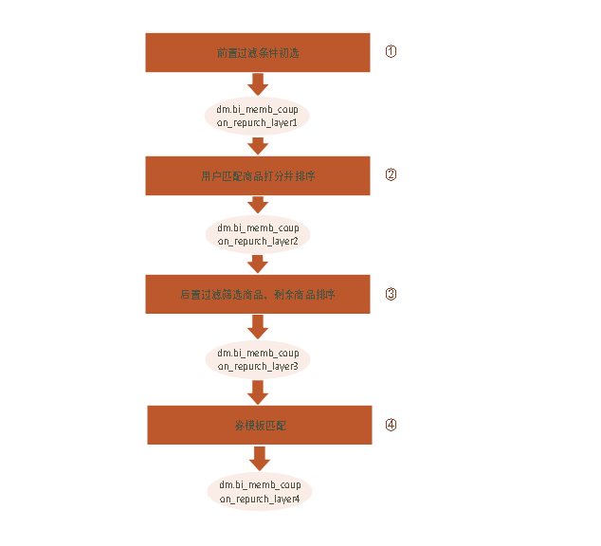

**二、发券对象：**衰退期会员

**三、数据准备：**

1、无

**四、衰退期V2.4版逻辑各步骤实现简要说明：**

1、衰退期分为正常衰退期和流失回归期：

定位修改点为第一层基础数据层和第五层插入表层，修改内容为衰退期逻辑标识coupon_logical_flag，需要在第一层将衰退期的coupon_logical_flag修改为FROM_WAKEUP（关联表DM.FACT_MEMB_LIFECYCLE_HISTORY_INFO得到会员上一个状态，前两位是05）和NORMAL（其他会员）。然后，在第五层插入表层，将衰退期（MEMBER_TYPE为04）的coupon_logical_flag改回DECLINE。

1. 取得会员上一次回头客单：

定位修改点为第一层基础数据层var_increment10之后，得到coupon_logical_flag为FROM_WAKEUP的会员的最近一次消费时间，关联订单表得到会员上一次消费客单价作为会员参考客单。将该客单更新进var_increment10结果的unit_pri字段中。

3、根据衰退期二级分类确定全场券客单提升系数：

定位修改点为第四层券模板匹配层，修改内容为全场券匹配券模板部分，将最内层客单提升计算中衰退期会员均改为不做客单提升，折扣力度把券模板从小到大排序选择合适券模板。